Trường THPT Nguyễn Duy Thì

KỲ THI CHỌN HỌC SINH GIỎI LỚP 12 CẤP TRƯỜNG NĂM HỌC 2016-2017
ĐỀ THI MÔN TOÁN
Thời gian làm bài: 180 phút (không kể thời gian giao đề)

Câu 1(3 điểm): Cho hàm số: (1)
- Khảo sát sự biến thiên và vẽ đồ thị của hàm số (1).
- Viết phương trình tiếp tuyến của , biết tiếp tuyến đó cắt đường tiệm cận đứng và tiệm cận ngang lần lượt tại sao cho , với .
Câu 2 (2 điểm):
- Giải hệ phương trình:
- Giải phương trình:
Câu 3(1 điểm):
Trong mặt phẳng với hệ trục tọa độ , cho hình chữ nhật có, điểm thuộc vào đường thẳng có phương trình: . Đường thẳng đi qua và trung điểm của đoạn có phương trình: . Tìm tọa độ của và , biết điểm có hoành độ dương.
Câu 4 (2 điểm): Cho hình chóp có đáy là hình chữ nhật, tam giác đều cạnh và nằm trong mặt phẳng vuông góc với đáy. Góc giữa mặt phẳng và mặt phẳng đáy bằng .
- Tính thể tích khối chóp theo .
- Tính khoảng cách giữa hai đường thẳng và theo .
Câu 5(1 điểm) : Cho là ba số dương. Tìm giá trị lớn nhất của biểu thức:

Trường THPT Nguyễn Duy Thì
KỲ THI CHỌN HỌC SINH GIỎI LỚP 12 CẤP TRƯỜNG
NĂM HỌC 2016-2017
HƯỚNG DẪN CHẤM ĐỀ THI MÔN TOÁN
Câu | Ý | Lời giải | Điểm
 | 1 | Cho hàm số: . Khảo sát sự biến thiên và vẽ đồ thị (C) của hàm số . | 1,5
 | 1 | TXĐ:  ⇒ phương trình đường TCN: y = 2  ⇒ phương trình đường TCĐ: x = 2 | 0,5
 | 1 | ⇒ Hàm số nghịch biến trên từng khoảng xác định.  Hàm số không có cực trị. | 0,25
 | 1 | Bảng biến thiên:  x  y’  y  -∞  +∞  2  -  -  -∞  +∞  2  2 | 0,25
 | 1 | Giao điểm với trục tung: A(0; 3/2)  Giao điểm với trục hoành: B(3/2;0)  Đồ thị:  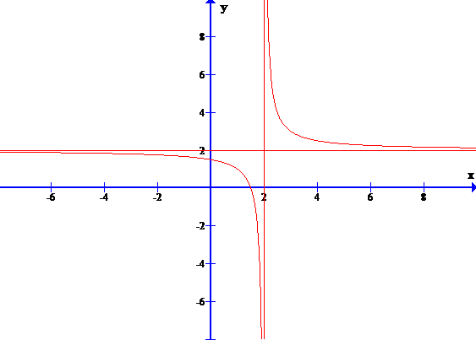 | 0,5
 | 2 | Viết phương trình tiếp tuyến của (C), biết tiếp tuyến đó cắt đường tiệm cận đứng và tiệm cận ngang lần lượt tại A, B sao cho , với I(2;2). | 1,5
 | 2 | Gọi  PTTT của (C) tại M: | 0,55
 | 2 | Do và tam giác AIB vuông tại I ⇒ IA = IB nên hệ số góc của tiếp tuyến k = 1 hoặc k = -1. vì nên ta có hệ số góc tiếp tuyến k = -1. | 0,5
 | 2 |  | 0,25
 | 2 | ⇒ có hai phương trình tiếp tuyến:  ; | 0,25
2 | 1 | Giải hệ phương trình: | 1,0
2 | 1 | Đk: | 0,25
2 | 1 | Pt(2) | 0,25
2 | 1 | Pt(1) | 0,25
2 | 1 | Hệ đã cho tương đương:  Vậy hệ phương trình có 2 nghiệm: | 0,25
2 | 2 | Giải phương trình: | 1
2 | 2 | Đk: (*) | 0,25
2 | 2 | Pt tương đương: | 0,25
2 | 2 |  | 0,25
2 | 2 | Nghiệm thỏa mãn (*)  Phương trình có 2 họ nghiệm: | 0,25
3 |  | Trong mặt phẳng với hệ trục tọa độ , cho hình chữ nhật có , điểm thuộc vào đường thẳng có phương trình: . Đường thẳng đi qua và trung điểm của đoạn có phương trình: . Tìm tọa độ của và , biết điểm có hoành độ dương. | 1,0
3 |  | Gọi , M là trung điểm AB, I là giao điểm của AC và d₂: 3x – 4y – 23 = 0.  Ta có đồng dạng | 0,25
3 |  | Mà nên ta có:  Vậy C(1;5). | 0,25
3 |  | Ta có: | 0,25
3 |  | Do | 0,25
4 | 1 | Cho hình chóp có đáy là hình chữ nhật, tam giác đều cạnh và nằm trong mặt phẳng vuông góc với đáy. Góc giữa mặt phẳng và mặt phẳng đáy bằng .  - Tính thể tích khối chóp theo . | 1,0
4 | 1 | 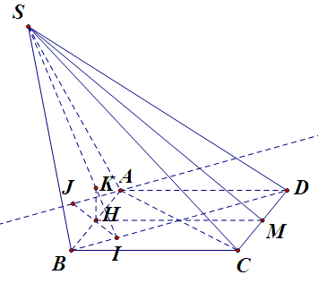  H, M lần lượt là trung điểm của AB và CD  Ta có: | 0,25
4 | 1 | Góc giữa (SCD) và mặt đáy là | 0,25
4 | 1 | Ta có | 0,25
4 | 1 |  | 0,25
4 | 2 | - Tính khoảng cách giữa hai đường thẳng và theo . | 1,0
4 | 2 | Kẻ đường thẳng d đi qua A và d//BD. Trong mặt phẳng (ABCD) kẻ đường thẳng Δ đi qua H , Δ ⊥ d và Δ cắt d tại J, Δ cắt BD tại I. trong (SHI) kẻ HK vuông góc với SI tại K.  Khi đó: | 0,25
4 | 2 | Ta có đồng dạng | 0,25
4 | 2 | Xét vuông tại H, ta có:  Vậy | 0,5
5 |  | Cho là ba số duơng. Tìm giá trị lớn nhất của biểu thức: | 1,0
5 |  |  | 0,25
5 |  |  | 0,25
5 |  | Vậy  = với | 0,25
5 |  | f’(t)  f(t)  t  1  +∞  4  0  +  -  1/4  0  0  Vậy giá trị lớn nhất của khi | 0,25

Share by VnTeach.Com

